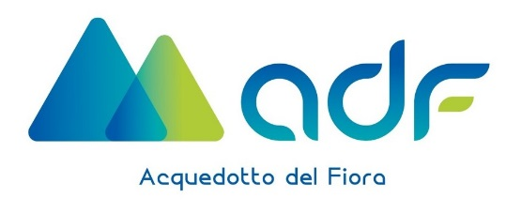
Modulo di richiesta – anno scolastico 2021/2022
#AdFEducational #AdFSostenibilità

CLASSE/I: | NUMERO STUDENTI:
SCUOLA/PLESSO | ISTITUTO:
INDIRIZZO SCUOLA:
VIA…………………………..LOC………………………………COMUNE DI…………………………………………….
CONTATTI PER COMUNICAZIONI:
INSEGNANTE REFERENTE
E-MAIL:  . | TEL. :

INIZIATIVA DI EDUCAZIONE AMBIENTALE SCELTA (BARRARE UNA DELLE TRE INIZIATIVE):
- Proposta n°1- L’agenda 2030 per lo Sviluppo sostenibile e il Servizio Idrico Integrato
- Proposta n° 2 - La sostenibilità del Servizio Idrico Integrato e le Giornate Mondiali
- Proposta n° 3 - La tua acqua - Waidy e le vie dell’acqua

ADESIONI ENTRO IL 31/01/2022
Tutela dei dati personali. Le Parti si danno reciprocamente atto di aver reso disponibile l’informativa relativa ai dati trattati (https://www.fiora.it/informativa-privacy.html#AF). La durata del trattamento è strettamente connessa all’oggetto contrattuale; i dati saranno trattati secondo le finalità proprie del rapporto con gli interessati, funzionalmente allo svolgimento dell’oggetto contrattuale ed agli obblighi di legge. Dal 25 maggio 2018 per Acquedotto del Fiora Spa il Data Protection Officer (Responsabile protezione dati – RPD) è raggiungibile all’indirizzo dpo@fiora.it.
Qualora ciascuna parte venga a conoscenza dei dati personali di cui sia titolare l’altra, conferma l’adozione ed il rispetto delle normative vigenti in materia di privacy con particolare riferimento alle prescrizioni di cui alla General Data Protection Regulation.

